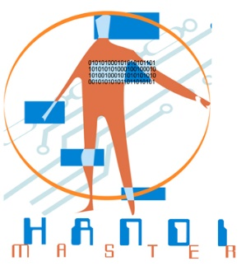
MASTER MIASHS "HANDI"
Parcours : Technologie et Handicap
Mémoire de Master

Faciliter et sécuriser les déplacements extérieurs pour les personnes en situation de handicap visuel via un entrainement auditif
Cathy Thomé
Enseignant référent :
Salvatore Anzalone
Encadrants :
Manon Barret
Jean-Marie Favreau Paris, 15 septembre 2021
Remerciements

Je souhaite remercier Jean Marie Favreau et Manon Barret, pour leur accompagnement, leur bienveillance, leur aide et leur soutien tout au long de ce projet.

Je remercie également Salvatore Anzalone, pour m’avoir aidé dans les moments de doute, et pour son accompagnement tout au long du stage.

Je tiens à remercier l’ensemble de l’équipe pédagogique du master MIASHS Handi de l’Université Paris 8, pour leur accompagnement tout au long de ces deux années, et aussi tous mes camarades de promotion, pour l’entraide et les encouragements dont nous avions tous besoin.

J’adresse tout particulièrement mes remerciements à ma famille, pour son soutien moral et financier qui m’a permis de suivre cette formation.

Sommaire

Résumé 3
1. Introduction 4
2. Contexte 5
2.1. Le LIMOS 5
2.2. Le CRDV 5
2.3. Collaboration 6
3. Etat de l’art 7
3.1. La déficience visuelle 7
3.2. Le rôle des instructeurs de locomotion 7
3.3. Les dispositifs existants 8
4. Projet de salle d’immersion sonore 11
4.1. Objectifs 11
4.2. Choix du dispositif 11
4.3. Dispositif physique de la salle sonore 12
4.4. Dispositif logiciel de la salle sonore 14
5. Évaluations et résultats 18
5.1. Évaluations 18
5.2. Retours utilisateurs 18
6. Discussion 20
6.1. Protocole d’évaluation 20
6.2. Suite du projet 20
6.3. Éléments de réponse à la problématique 21
7. Conclusion 22
Bibliographie 23
Annexes

Résumé

L’apprentissage des techniques et outils de déplacements extérieurs pour les personnes en situation de handicap visuel peut être parfois compliqué, du fait de l’impossibilité de contrôler les événements et conditions extérieures. Un carrefour routier trop ou trop peu fréquenté, une source sonore très forte, un imprévu pouvant être source d’angoisse, entravent l’apprentissage lors des séances en extérieur avec les instructeurs de locomotion.
Afin de palier à ces problématiques, un projet de salle d’immersion sonore a été proposé, afin de pouvoir travailler sur les techniques de locomotion, dans un environnement sécurisé et contrôlé. Ce mémoire a pour objectif de présenter le fonctionnement de cette salle d’immersion sonore, avec son système de diffusion multipoint du son, et ses dispositifs logiciels permettant de contrôler ces enceintes.
Le projet en est actuellement à un stade de prototype, mais des corrections et améliorations sont prévues afin de proposer aux personnes en situation de handicap visuel un environnement d’apprentissage sécurisé, mais proche de la réalité.

Learning orientation techniques for visually impaired people can be hard, because of the impossibility of controlling outdoor conditions and events. A crossroad that is too crowded, or not enough crowded, a really loud noise, an unplanned event that provokes anxiety, all of these can interfere with learning those techniques outside, with orientation and mobility specialists.
In order to overcome those difficulties, a sound immersive room project has been suggested, in order to work on orientation and mobility techniques, in a secure and controlled environment. This paper aims to present how this room works, with its multipoint diffusion sound system, and its software features that control the sound system.
The project is currently at a prototype phase, but improvements and corrections are planned, to give visually impaired people a secured learning environment, yet still close to reality.

- Introduction

En France, on compte environ 253 millions de personnes en situation de handicap visuel. Le handicap visuel amène des difficultés dans la réalisation de tâches quotidiennes, comme par exemple la prise des repas, l’orientation, la sécurité, les déplacements, etc.
Pour permettre aux personnes en situation de handicap visuel d’exécuter ces tâches quotidiennes le plus efficacement possible, des professionnels, tels que des ergothérapeutes, des instructeurs de locomotion, des psychomotriciens, sont là pour donner des conseils, des astuces, et apprendre à ces personnes à accomplir ces activités de manière autonome et sécurisée.
Cependant, en ce qui concerne les déplacements extérieurs, l’apprentissage des techniques et outils peut être long et difficile, notamment parce que les conditions extérieures ne peuvent être prévues ou contrôlées.
Afin de réduire l’aspect aléatoire des conditions extérieures, une instructrice de locomotion du Centre de Rééducation pour Déficients Visuels de Clermont-Ferrand a proposé l’idée d’une salle d’immersion sonore, qui permette aux jeunes déficients visuels du centre d’apprendre des techniques de locomotion, dans un environnement sécurisé et contrôlable, via un entrainement auditif.
Dans cet écrit, nous verrons donc les dispositifs existants d’entrainement auditif, puis sera détaillé le projet de salle d’immersion sonore développé, avec les objectifs visés, les résultats obtenus, et les améliorations prévues pour la suite du projet.

- Contexte
  - Le LIMOS
Le LIMOS (Laboratoire d'Informatique, de Modélisation et d'Optimisation des Systèmes) est un laboratoire de recherche en Sciences et Technologies de l’Information et de la Communication. Il est rattaché à l’Institut des Sciences de l’Information et de leurs Interactions du CNRS, et a pour tutelles l’Université Clermont-Auvergne et l’Ecole Nationale Supérieure des Mines de Saint-Etienne (LIMOS, 2018).
Le LIMOS compte 211 membres, dont 94 chercheurs et enseignants chercheurs, et 82 doctorants. Les thèmes de recherche développés au sein du laboratoire sont :
- Optimisation combinatoire
- Algorithme, graphes, complexité
- Métamodélisation, Optimisation continue et application
- Données, services, intelligence
- Réseaux sans fils
- Modélisation et optimisation des systèmes manufacturiers
- Conception et planification de services

  - Le CRDV
Le CRDV (Centre de Rééducation pour Déficients Visuels) de Clermont-Ferrand est un centre médico-social accueillant des enfants et adultes en situation de handicap visuel, afin de leur proposer un accompagnement personnalisé sur un ensemble de thématiques quotidiennes (Centre de Rééducation pour Déficients Visuels, 2021).
Le centre est composé de 4 services :
- Le service d’accompagnement des enfants et adolescents déficients visuels, où le suivi est à la fois médical et paramédical, avec des ergothérapeutes, des psychomotriciens, des instructeurs de locomotion, un art-thérapeute, mais également social et scolaire, avec des éducateurs spécialisés, des enseignants, et des transcripteurs, qui peuvent adapter des documents scolaires.
- Le CRSP (Centre de Réadaptation Sociale et Professionnelle), qui accompagne des adultes en formation, afin de les aider dans leur insertion socio-professionnelle, grâce à des formations professionnelles adaptées à leurs capacités et besoins.
- La plateforme Handicap Rare, qui s’occupe de 7 personnes atteintes de handicaps rares, la prise en charge variant en fonction des besoins de chacun, pouvant aller de l’intervention à l’extérieur, jusqu’au séjour de répit.
- Le dispositif DI-TSA, qui accompagne 12 enfants présentant des troubles du spectre autistique, ou autres déficiences intellectuelles ou troubles neurodéveloppementaux.
Le CRDV est également reconnu comme centre ressource en ce qui concerne l’expertise et la formation des personnes en situation de handicap visuel reçues par les administrations, collectivités territoriales, entreprises, etc…

  - Collaboration
Le CRDV, et notamment les instructeurs de locomotion de la structure, travaillent avec des chercheurs du LIMOS sur des thèmes tels que l’accessibilité spatiale, la cartographie et les outils technologiques permettant la conception de cartes en relief. Tout ceci a pour objectif d’améliorer la conception et la compréhension des espaces urbains par les personnes en situation de handicap.

Le stage prend donc place au sein du CRDV, avec la collaboration du LIMOS, pour une durée de 5 mois. L’idée du projet est née de problématiques soulevées lors de discussions entre des professionnels du CRDV et les chercheurs du LIMOS.

- Etat de l’art
  - La déficience visuelle
La déficience visuelle correspond à une atteinte de la vision, et se distingue, selon la Onzième Classification Internationale des Maladies, en deux types, selon qu’elle touche la vision de près ou de loin (Organisation Mondiale de la Santé, 2018). La déficience visuelle comporte différents stades, déterminés en fonction de l’acuité visuelle, pouvant aller de légère, à modérée, puis sévère, et enfin la cécité. L’acuité visuelle se mesure en fonction de la plus petite distance séparant deux points permettant à une personne placée à une certaine distance de discerner distinctement ces deux points.
Pour être considéré comme présentant une déficience visuelle, il faut présenter une acuité visuelle inférieure à 6/12. Cela serait le cas pour 2,2 milliards de personnes dans le monde.
Selon la Fédération des Aveugles de France, on compte 1,7 million de personnes atteintes de troubles de la vision en France, dont 207 000 personnes aveugles ou malvoyantes profondes (aucune perception de la lumière, ou perception de silhouettes uniquement) (La Fédération des Aveugles et Amblyopes de France, 2021).
Chez les personnes âgées, les principales causes de déficience visuelle sont les troubles de la vision non corrigés, la cataracte, la DMLA, et les glaucomes. Pour les enfants (troubles le plus souvent d’origine congénitale), les principales causes sont l’amblyopie fonctionnelle (différence d’acuité entre les 2 yeux), la leucocorie, et les glaucomes congénitaux.

  - Le rôle des instructeurs de locomotion
Les instructeurs de locomotion sont des professionnels spécialisés dans les déplacements des personnes en situation de handicap visuel, que ce soit en intérieur ou en extérieur. Ils interviennent auprès de toutes les populations (enfants, adultes, personnes âgées), pour qui la déficience visuelle entraîne une gêne pour les déplacements (AILDV, 2021).
A travers des projets personnalisés, les instructeurs de locomotion visent une autonomie et une aisance maximale dans les déplacements des personnes en situation de handicap visuel. Pour cela, ils travaillent sur les moyens de compensation (observation, orientation, mémoire, représentation mentale, raisonnement logique…), et sur les outils de compensation (technique de canne, technique de guide, techniques d’analyse de carrefour routier…) (ARRADV, 2021).
Lors de déplacements en extérieur, les zones les plus à risque de danger pour les personnes en situation de handicap visuel sont les carrefours routiers. Pour les aider à limiter au maximum le danger, les instructeurs de locomotion leur apprennent les techniques d’analyse de carrefour. Il est important de comprendre comment fonctionne un carrefour, avant de pouvoir le traverser en sécurité. Il est notamment nécessaire de connaitre le nombre de branches, le nombre de voies de circulation et leur sens pour chaque branche, et savoir si le carrefour est régulé par des panneaux, ou des feux de signalisation (Buissard, 2014).
Pour les déplacements entre les différents carrefours, les instructeurs de locomotion proposent d’utiliser la technique de marche parallèle. En effet, pour maintenir une trajectoire droite, et ne pas dévier d’un côté ou de l’autre du trottoir, il est possible de se fier au son du passage des voitures, et de caler sa direction de marche parallèlement au déplacement des voitures.
Lors des séances de locomotion avec des personnes en situation de handicap visuel, dans le cadre de l’apprentissage de la technique d’analyse de carrefours ou de la technique de marche parallèle, certaines problématiques peuvent survenir. Tout d’abord, la fréquence de passage des voitures est très fluctuante : il peut être très difficile et très chronophage d’analyser un carrefour s’il y a peu de passage. Ensuite, certains imprévus, ou sons inhabituels ou trop intenses, peuvent effrayer, angoisser ou stresser certaines personnes, ce qui peut freiner l’apprentissage. Enfin, certaines actions dépendant du son de démarrage des voitures, la démocratisation des voitures électriques (qui ne font donc aucun bruit) peut perturber l’apprentissage des techniques d’analyse ou de déplacement.

  - Les dispositifs existants
    - Programme d’entrainement de la localisation auditive
En 2015 au Canada, une audiologiste (métier non reconnu en France, complémentaire au métier d’orthophoniste), et une spécialiste en orientation et mobilité (équivalent canadien des instructeurs de locomotion) ont créé un « programme d’entrainement de la localisation auditive pour une clientèle présentant une surdicécité » (Dufour & Ratelle, 2015). Dans ce programme, elles ont mis en place un dispositif composé de 11 haut-parleurs, placés en demi-cercle, à une hauteur fixe de 1,15m.
Parmi les objectifs du programme, on peut retrouver : le travail sur la discrimination spatiale (être capable de déterminer si 2 sons proviennent de la même source sonore ou non), et la localisation spatiale d’un son, en connaissant préalablement sa position par rapport au dispositif sonore ou non, et avec son d’ambiance / son perturbateur ou non.
Figure 1 : Dispositif d'enceintes du programme d'entrainement à la locomotion auditive

    - Installation pour entrainement auditif de la FIDEV
Au sein de l’association FIDEV (Formation, Insertion et rééducation pour DEficients Visuels), une orthophoniste utilise un dispositif de 8 enceintes, placées en cercle, à hauteur de personne assise sur une chaise. Grâce à ce dispositif, elle travaille sur la localisation sonore, et l’identification de sons, avec son d’ambiance / son perturbateur ou non.
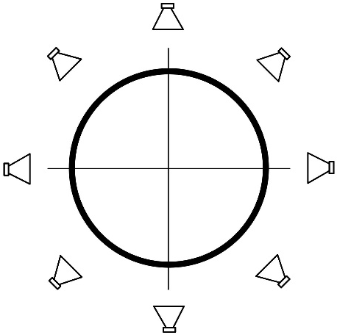
Figure 2 : Dispositif d'enceintes de la FIDEV
    - Synthèse
Ces deux dispositifs sont très intéressants et développés pour le travail avec une personne statique, avec des sons statiques, pour un entrainement à la discrimination et la localisation du son. Ils pourraient également être détournés pour travailler sur les angoisses et appréhensions amenés par certains sons, chez les PSHV. Cependant, aucun des deux dispositifs n’est pensé pour un utilisateur en mouvement. De plus, ces installations ne permettent pas de travailler la locomotion, la compréhension des carrefours routiers, ou la marche parallèle, du fait que les sons ne sont pas en mouvement (ils ne sont émis que par une enceinte à la fois) et que la hauteur de diffusion des sons par les enceintes est fixe.

- Projet de salle d’immersion sonore
  - Objectifs
Dans ce projet de salle sonore, l’objectif serait de créer un dispositif qui permette à la fois le travail statique, comme le font les 2 installations précédemment décrites, mais aussi le travail dynamique, à la fois dynamique pour l’utilisateur (qu’il puisse se déplacer dans l’espace sonore), et également dynamique pour le son (que les sons puissent être en mouvement dans la salle, et non pas simplement émis par une seule source sonore). Un dispositif de ce genre permettrait donc un travail sur la discrimination, la reconnaissance, l’orientation du son, mais aussi un travail sur les angoisses ou appréhensions liées aux sons, et un travail de locomotion en environnement contrôlé.

Tout le projet, à partir du choix du dispositif, jusqu’au choix du matériel et au développement du dispositif logiciel, a été effectué durant le stage, sur une période de 5 mois.

Ce projet de salle sonore a pour objectif d’apporter des éléments de réponse à la question suivante :
Comment faciliter l’apprentissage des déplacements extérieurs, de façon sécurisée, pour les personnes en situation de handicap visuel ?

  - Choix du dispositif
Les personnes en situation de handicap visuel (PSHV) s’approprient l’environnement urbain en sollicitant fortement leurs sens non visuels, notamment leur ouïe. Parfois, l’environnement extérieur urbain ne permet pas une compréhension et un apprentissage simple de cet espace. La fréquence et vitesse de passage des voitures ne peuvent pas être contrôlées ; les piétons, les événements imprévus, les sons trop intenses ou trop proches peuvent être sources d’angoisse.
Afin de proposer un environnement maitrisable, évolutif, et sécuritaire, un projet de salle d’immersion sonore a été proposé. Pour recréer l’environnement sonore d’un espace urbain dans un espace fermé, deux solutions sont envisageables.
La première est de recréer un espace sonore virtuel, et de placer la PSHV dans cet environnement sonore, comme pourraient le faire les casques de réalité virtuelle, mais ici, uniquement avec un casque audio. Afin de permettre le déplacement de la PSHV dans l’environnement, il faudrait capter les déplacements de son corps et l’orientation de sa tête, afin de modifier en temps réel le rendu sonore.
Deux problématiques se posent dans cette solution. D’abord, les personnes en situation de handicap visuel utilisent énormément leur ouïe pour se repérer, pour communiquer, pour se déplacer. Leur demander de porter un casque audio, les coupant du monde extérieur, peut être très anxiogène. Ensuite, les PSHV ont une pratique très fine de la localisation auditive, notamment grâce à des micro mouvements de tête. Ces micro mouvements ne pourraient pas être enregistrés par des capteurs, ni recréés dans l’environnement sonore virtuel, ce qui dénaturerait la localisation auditive des personnes.
La seconde solution, pour recréer un espace sonore urbain dans une pièce, est d’utiliser une diffusion sonore multipoints, c’est-à-dire d’utiliser des enceintes placées à différents endroits de la pièce, afin de pouvoir recréer une illusion de mouvement du son.

  - Dispositif physique de la salle sonore
Dans cette salle sonore, différents sons pourront être joués, divisés en 2 catégories : les sons ambiants, et les sons ponctuels. Les sons ambiants sont des sons permettant de recréer une base d’environnement sonore, permettant de replacer la scène dans un environnement simple (bruits de ville, de foret, de pluie…). Ce sont des sons dont l’origine d’émission ne doit pas être perceptible, ils remplissent la pièce et ne sont pas mobiles. Les sons ponctuels, eux, sont plus précis, leur origine d’émission doit être claire. Ils peuvent être fixes, ou mobiles (son de cloche, son d’animal, son de voiture…).
Les sons d’ambiance sont diffusés par des enceintes dites « fixes », tandis que les sons ponctuels sont diffusés par des enceintes appelées « mobiles ».
    - Les enceintes fixes
Pour diffuser les sons d’ambiance, 4 enceintes fixes seront placées dans la pièce, fixés dans les coins, en hauteur, dirigées vers le centre de la pièce. Afin de couvrir le maximum d’espace, et pour empêcher les différences de volume en fonction de la position de l’auditeur dans la salle, les enceintes doivent avoir un angle de diffusion horizontale de 90°.
Figure 3 : Position des enceintes fixes dans la pièce, représentées en rouge

    - Les enceintes mobiles
Les enceintes mobiles sont au nombre de 8, et permettent de diffuser les sons ponctuels. Le nombre de 8 a été choisi afin de proposer des configurations intéressantes, tout en laissant de la place dans l’espace pour circuler. Elles sont placées sur des pieds, mobiles, réglables en hauteur. Ces pieds ont une base plate, pour réduire le risque de chute lors des déplacements des utilisateurs de la salle, et sont réglables en hauteur afin de permettre une écoute à hauteur d’oreille pour les enfants et les adultes, assis ou debout.
Afin de permettre une écoute optimale en tout point de la pièce, les enceintes mobiles sont omnidirectionnelles, c’est-à-dire qu’elles diffusent le son de façon identique dans toutes les directions. De ce fait, que l’on soit en face, derrière, ou à côté de l’enceinte, on entend ce qu’elle diffuse de la même façon.
Les enceintes mobiles, pouvant être déplacées, permettent de recréer différentes possibilités de disposition du son, ce qui offre une grande variété d’exercices. Afin de rendre ces enceintes mobiles, et pour éviter le passage de câbles dans la pièce, pouvant gêner les déplacements des utilisateurs, des enceintes Bluetooth portables sont utilisées. Cette technologie permet de diffuser du son facilement, sans aucune nécessité de branchement, ni pour l’alimentation de l’enceinte, ni pour la transmission du son. Cependant, bien que 8 appairages Bluetooth soient possibles simultanément dans une même pièce, la transmission des données en serait dégradée.
La solution est donc d’utiliser 8 enceintes portables, mais de ne transmettre le son via Bluetooth que pour 4 d’entre elles. Celles-ci seraient donc celles placées au plus près du centre de la pièce. Les 4 autres enceintes mobiles recevraient leurs données via des câbles auxiliaires, et seraient donc placées au plus près des coins ou des murs de la pièce. En procédant ainsi, toutes les enceintes restent mobiles, et la circulation des utilisateurs de la salle n’est pas gênée par les câbles auxiliaires, qui restent proches des murs.
Pour faciliter le rangement, le positionnement, et le repérage des enceintes mobiles, celles-ci sont numérotées. Les enceintes paires sont les enceintes branchées en auxiliaires, et les enceintes impaires sont complètement sans fil.
3 types d’exercices ont été imaginés et sont proposés pour la salle : un premier positionne les enceintes en cercle, comme dans le dispositif présent à la FIDEV ; le deuxième place les enceintes mobiles en croix, afin de recréer un carrefour routier, et le troisième propose une grande ligne droite composée de 6 enceintes, afin de travailler la marche parallèle. Ce ne sont ici que des suggestions d’exercices, mais une possibilité de placement libre sera également proposée, afin de créer des exercices personnalisés.
Selon le type de son joué, les enceintes mobiles sont considérées comme individuelles (un son est joué dans une seule enceinte), ou en groupe (un même son est joué par différentes enceintes, permettant de donner une impression de mouvement du son ; ici les groupes sont représentés par des lignes jaunes).
Figure 4 : Différentes possibilités de placement des enceintes mobiles dans la salle

  - Dispositif logiciel de la salle sonore
Afin de gérer les exercices, les sons joués et leur position dans la salle sonore, 3 applications et logiciels ont été développés. Tout d’abord, pour choisir le type d’exercice souhaité, et les sons qui seront joués, un logiciel sur l’ordinateur est proposé. Afin de placer les différents sons dans la pièce, tout en circulant dans cette dite pièce, une application tablette servira de commande. Pour faire le lien entre les instructions envoyées par la tablette et les enceintes, une application Max MSP est utilisée.
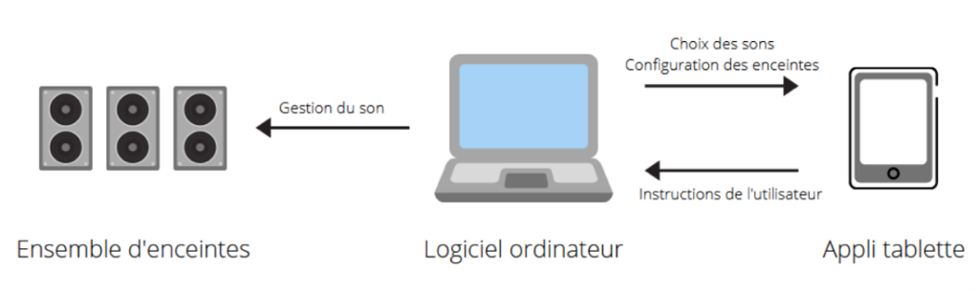
Figure 5 : Schéma du fonctionnement des différentes applications

    - Logiciel ordinateur
Avant de démarrer une séance dans la salle d’immersion sonore, le professionnel doit choisir le type de disposition des enceintes mobiles, c’est-à-dire le type d’exercice qu’il souhaite réaliser, et les sons dont il veut se servir durant la séance. Pour cela, un logiciel a été développé afin de guider l’utilisateur dans ses choix. Le professionnel peut sélectionner l’exercice qu’il souhaite faire, et également sélectionner parmi une bibliothèque sonore les sons d’ambiance et les sons ponctuels de son choix. Une fois que tous ses choix sont faits, il valide, et les informations sélectionnées sont transmises à la tablette.
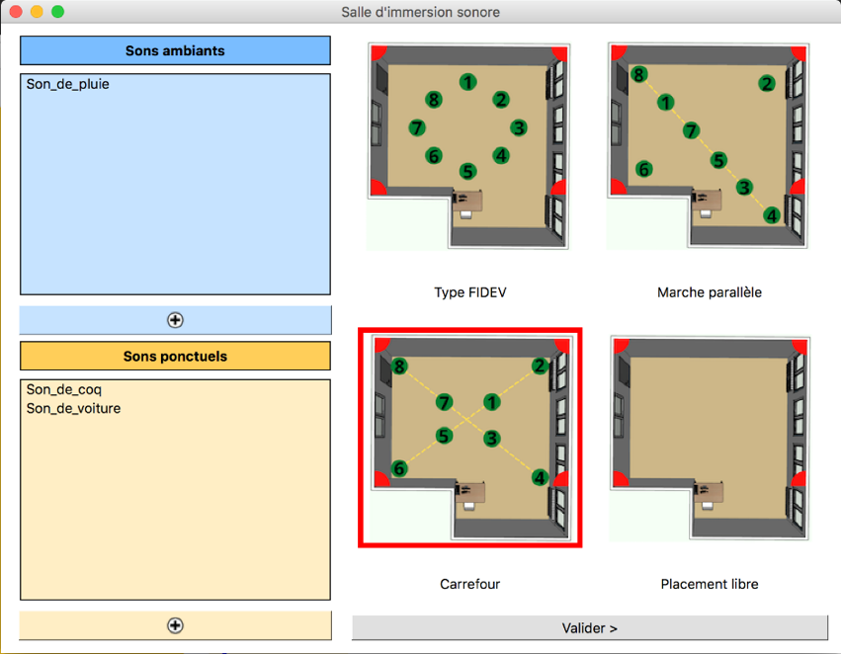
Figure 6 : Logiciel ordinateur permettant d'indiquer le type d'exercice et les sons choisis
    - Application tablette
Une fois que l’exercice et les sons ont été choisis et transmis à la tablette, l’application démarre en fonction de ces choix qui ont été faits. Apparaissent sur la tablette les contrôleurs des sons ambiants, puis ceux des enceintes mobiles, groupées ou individuelles, selon l’exercice choisi.
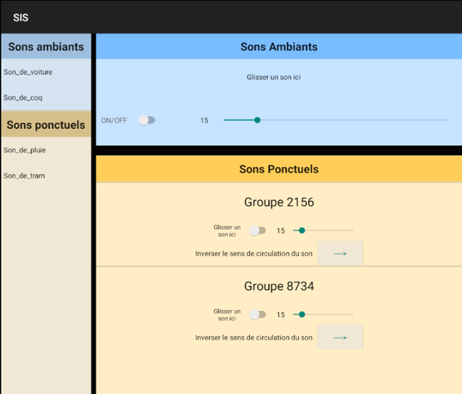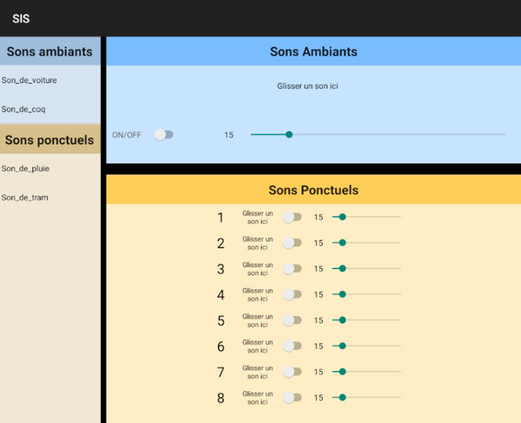
Figure 7 : Construction de l'application tablette en fonction de l'exercice choisi

Un code couleur a été instauré dans les deux logiciels, ordinateur et tablette, afin de faciliter la compréhension et l’utilisation par les professionnels : le bleu correspond aux sons ambiants, et le orange aux sons ponctuels.
Une fois l’application tablette lancée, il est possible de donner des instructions aux enceintes, grâce aux contrôleurs de l’application. Ces instructions sont retransmises au logiciel ordinateur, via le routeur wifi, pour être envoyées à l’application Max MSP, en charge des enceintes.

    - Application Max MSP
Max MSP est un logiciel musical, développé par l’IRCAM (Institut de Recherche et Coordination Acoustique / Musique), permettant de faire de la synthèse sonore et du contrôle d’instruments, via une interface de programmation graphique.
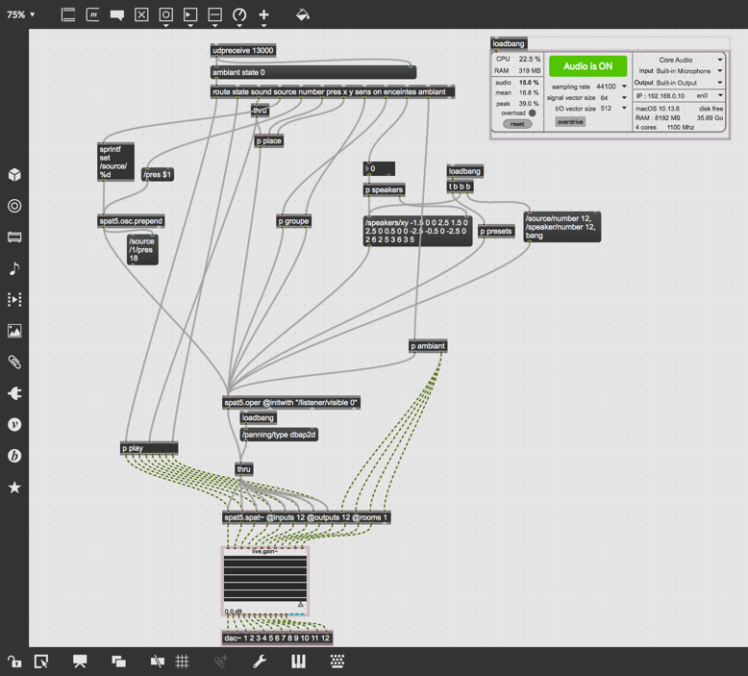
Figure 8 : Interface de programmation graphique de Max MSP

Associé à un plugin « Spat », développé également par l’IRCAM, Max MSP nous permet de spatialiser des sources sonores et des enceintes, dans un environnement en 2D.
Au lancement de l’application Max MSP, un espace virtuel est créé, et les enceintes mobiles sont positionnées, en fonction du choix d’exercice fait par le professionnel. Ensuite, des sources sonores sont placées sur ces enceintes.
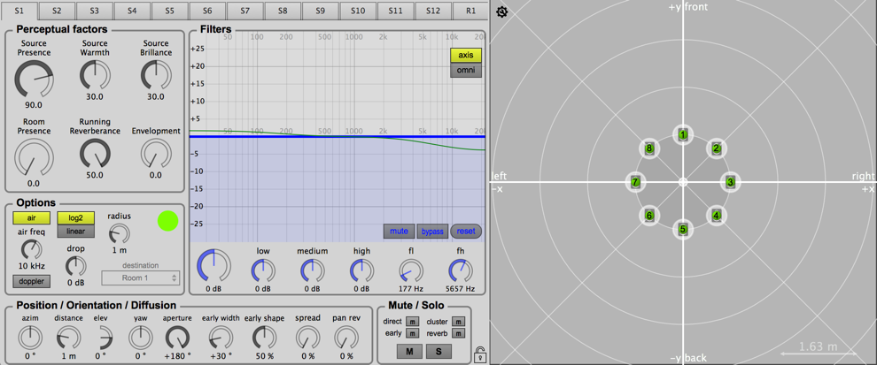
Figure 9 : Espace virtuel de Spat, positionnement des enceintes et des sources sonores

Pour les exercices comprenant des enceintes individuelles, lorsque l’on fait jouer un son dans une enceinte, la source sonore correspondant à cette enceinte joue, dans l’environnement virtuel, et l’enceinte placée en dessous retransmet ce son dans la pièce.
Pour les enceintes groupées, une source sonore se déplace le long de ces enceintes groupées, jouant le son choisi, et les enceintes du groupe jouent le son, en adaptant l’intensité de chaque enceinte, en fonction de la distance entre l’enceinte et la source sonore ; c’est ce mouvement de la source sonore par rapport aux enceintes qui permet de recréer un son qui se déplace dans la pièce.
- Évaluations et résultats
  - Évaluations
Le dispositif a été testé par différentes personnes, notamment une instructrice de locomotion, un jeune adulte déficient visuel, et une personne voyante simulant une déficience visuelle. Les tests ont toujours été réalisés de la même façon : d’abord, un exercice de reconnaissance et spatialisation du son était proposé, dans la disposition avec les enceintes mobiles en cercle. Un son d’ambiance était joué dans les 4 enceintes d’ambiance, puis un son ponctuel venait s’ajouter, provenant d’une seule des enceintes mobiles. La personne, assise au centre du cercle, devait désigner la source du son, et également déterminer de quel son il s’agissait (son de voiture, de vélo, d’animal, son de maison…).
Ensuite, un exercice de marche parallèle était joué, avec un son de pluie dans les enceintes d’ambiance, et une voiture se déplaçant le long de la ligne droite formée par 6 enceintes mobiles. Le but était de savoir s’il était possible d’entendre la voiture se déplacer, et ce depuis n’importe quel endroit de la pièce, et s’il était possible de déterminer son sens de déplacement, et sa position à chaque instant.
Le dernier exercice était celui du carrefour routier. Les enceintes étaient positionnées pour former une croix, et des voitures passaient dans l’une ou l’autre des voies, dans un sens ou dans l’autre. De même que l’exercice précédent, le but était de savoir s’il était possible de situer le son depuis n’importe quel endroit de la pièce, et s’il était possible de situer une voiture et son sens de déplacement à chaque instant.

  - Retours utilisateurs
Pour les deux exercices impliquant un son en mouvement, et pour chaque personne ayant testé le dispositif, le résultat fût le même : Il est possible de comprendre le sens de déplacement du son, mais il est très difficile d’en cerner la position, parce que toutes les enceintes jouent en même temps, et que selon le positionnement de la personne dans la pièce, le jeu des enceintes les plus proches perturbent l’écoute globale.
Lors des écoutes, il est également ressorti l’impression de « saut » du son, d’une enceinte à l’autre, plutôt que d’un passage fluide. Cela est dû aux algorithmes proposés par le plugin Spat dans leur manière de faire jouer les enceintes en fonction de leur distance avec la source sonore. Après avoir testé les différents algorithmes, la conclusion suivante apparaît : le plugin Spat ne présente pas d’algorithme correspondant à nos besoins. En effet, ce plugin a plutôt été pensé pour une écoute centrée sur un auditeur, alors que dans le projet actuel, l’auditeur n’a pas de position définie. Spat propose donc des algorithmes pensés pour un espace centré autour d’un point, et non pas un espace 2D libre.

- Discussion
  - Protocole d’évaluation
Afin d’évaluer l’utilisation du dispositif, de connaître les progrès réalisés grâce aux séances dans la salle d’immersion sonore, il serait intéressant de rédiger des protocoles d’évaluation. Ils pourraient concerner plusieurs objectifs, comme par exemple la reconnaissance de sons, la spatialisation du son, le repérage dans un carrefour routier, l’efficacité de la technique de marche parallèle, la gestion de l’imprévu... En établissant des protocoles d’évaluation, avec des protocoles de passation associés, il serait possible de mesurer l’évolution d’un enfant par rapport à ces objectifs au fil du temps, et de comparer cette évolution par rapport à celle d’un enfant n’ayant eu que des séances en situation extérieure.
Ces informations permettraient à la fois de prouver ou de réfuter l’intérêt de la salle d’immersion sonore, mais également d’en connaître les limites, les manques, et donc les évolutions possibles et nécessaires.
  - Suite du projet
Pour pouvoir continuer à faire évoluer le dispositif, il faudra tout d’abord trouver un algorithme permettant de retransmettre de façon optimale les sources sonores en déplacement dans les enceintes. Une fois que cela sera fait, plusieurs autres fonctionnalités pourront être ajoutées au dispositif. Une option de placement libre sera proposée, afin d’étendre la possibilité d’exercices et de placement des enceintes. Dans cette option de placement libre, l’utilisateur indiquera quelles sont les enceintes mobiles individuelles et celles en groupe, et l’utilisation du reste du dispositif sera identique à celle des exercices prédéfinis.
Une possibilité de sauvegarde des sessions, c’est-à-dire une sauvegarde de l’exercice et des sons choisis, pourront être enregistrés, et relancé par la suite pour d’autres sessions. Cela permettra de gagner du temps lors de séances identiques ou similaires à des séances précédentes, ou permettra de préparer à l’avance les exercices, en amont des séances.
Une autre évolution envisagée serait de préciser l’exercice du carrefour routier, en y ajoutant notamment la régulation de la circulation, par feux, par panneaux, ou par priorités. En proposant la possibilité aux voitures d’alterner les sens de circulation automatiquement, et en ajoutant le bruit des voitures qui attendent leur possibilité de passer, cela rajoutera du réalisme, et permettra également de travailler sur davantage de situations réelles.
  - Éléments de réponse à la problématique
Grâce à la création de cette salle d’immersion sonore, et avec les futures améliorations du dispositif, il a été possible d’apporter quelques éléments de réponse à la question : Comment faciliter l’apprentissage des déplacements extérieurs, de façon sécurisée, pour les personnes présentant un handicap visuel ?
Afin de faciliter l’apprentissage des techniques de déplacement et de repérage en extérieur, tout en garantissant un maximum de sécurité, il est avantageux de pouvoir maitriser des éléments essentiels à la compréhension et l’apprentissage de ces techniques. Grâce à un dispositif permettant de gérer la quantité de passage des voitures, pour éviter les trous de circulation, ou la circulation trop intense brouillant la compréhension du carrefour routier, et permettant également de se familiariser avec les différentes configuration sans l’intervention d’éléments perturbateurs (camions bruyants, travaux, piétons, vélos), l’apprenant pourra se concentrer uniquement sur l’essentiel. Une fois que les bases sont comprises et maitrisées, il est alors possible d’intégrer progressivement des interférences, des problématiques supplémentaires, des éléments sources d’angoisse, afin de travailler de façon personnalisée sur ces différentes contraintes. Quand l’apprenant ira ensuite en situation réelle, en extérieur, appliquer les techniques qu’il aura apprises dans la salle, il sera alors en mesure de gérer de manière plus détendue les imprévus, les obstacles, les angoisses.

- Conclusion

Ce prototype de salle d’immersion sonore est un premier pas vers un apprentissage sécurisé et contrôlé des techniques de déplacements extérieurs pour les personnes en situation de handicap visuel.
De par ses futures améliorations et nouvelles fonctions implémentées, il sera possible de développer de nouveaux exercices, et de complexifier et améliorer les exercices actuellement proposés.
Il est envisagé de créer des protocoles d’évaluation et de passation, afin de connaître les bienfaits que peut avoir un entrainement auditif avec ce dispositif, par rapport à un entrainement extérieur uniquement.
Actuellement, une réponse à un appel à projet a été fait, afin d’obtenir un financement, permettant de poursuivre le développement du prototype. En poursuivant les évaluations par les professionnels de la structure et par les utilisateurs, d’autres améliorations possibles seront surement proposées, et ajoutées aux fonctionnalités futures.

Table des figures
Figure 1 : Dispositif d'enceintes du programme d'entrainement à la locomotion auditive 8
Figure 2 : Dispositif d'enceintes de la FIDEV 8
Figure 3 : Position des enceintes fixes dans la pièce, représentées en rouge 12
Figure 4 : Différentes possibilités de placement des enceintes mobiles dans la salle 13
Figure 5 : Schéma du fonctionnement des différentes applications 14
Figure 6 : Logiciel ordinateur permettant d'indiquer le type d'exercice et les sons choisis 14
Figure 7 : Construction de l'application tablette en fonction de l'exercice choisi 15
Figure 8 : Interface de programmation graphique de Max MSP 16
Figure 9 : Espace virtuel de Spat, positionnement des enceintes et des sources sonores 16

Bibliographie
AILDV. (2021). La locomotion. https://www.aildv.fr/la-locomotion/
ARRADV. (2021). L’instructeur en locomotion. http://www.arradv.fr/services-de-readaptation-specialises/equipe-de-specialistes-pour-vous-aider/instructeur-en-locomotion/
Buissard, I. (2014). La locomotion : Un savoir-faire, un savoir-être au service des personnes déficientes visuelles. Revue Francophone d’Orthoptie, 7(2), 138‑140. https://doi.org/10.1016/j.rfo.2014.07.004
Centre de Rééducation pour Déficients Visuels. (2021). Site du CRDV. http://www.crdv.asso.fr/
Dufour, J., & Ratelle, A. (2015). Programme d’entraînement de la localisation auditive pour une clientèle présentant une surdicécité. Institut Nazareth et Louis Braille, Institut Raymond-Dewar.
La Fédération des Aveugles et Amblyopes de France. (2021). Quelques chiffres sur la déficience visuelle. https://aveuglesdefrance.org/quelques-chiffres-sur-la-deficience-visuelle/
LIMOS. (2018). Site du LIMOS. https://limos.fr/
Organisation Mondiale de la Santé. (2018). Onzième Classification Internationale des Maladies. https://icd.who.int/browse11/l-m/en

Annexes

Annexe I : Informations sur le code source du logiciel ordinateur
Annexes II : Informations sur le code source de l’application tablette
Annexe III : Application Max MSP vue par l’utilisateur du dispositif

Annexe I : Informations sur le code source du logiciel ordinateur

7 classes :
- Main : 220 lignes
- Exercice : 30 lignes
- Server : 40 lignes
- Max : 170 lignes
- Fenêtre de dialogue (pour le choix du placement libre des enceintes) :
  - Dialog : 150 lignes
  - Groupe : 40 lignes
  - GroupeListe (récupère la liste des groupes choisis par l’utilisateur) : 50 lignes

Annexe II : Informations sur le code source de l’application tablette

9 classes :
- MainActivity : 170 lignes
- Server : 85 lignes
- Sons :
  - Sound : 40 lignes
  - SoundAdapter : 75 lignes
- Enceintes ambiantes :
  - Ambiants : 135 lignes
  - AmbiantsAdapter : 100 lignes
- Enceintes ponctuelles :
  - Ponctuels : 105 lignes
  - GroupeAdapter : 200 lignes
  - IndividuelAdapter : 180 lignes

Annexe III : Application Max MSP vue par l’utilisateur du dispositif

